4. Но больше всего на формирование зубочелюстно – лицевой системы оказывают функции дыхания, глотания и жевания. Что касается первой из этих важнейших функций, самое главное – пресекать ротовое дыхание как привычку, способствующую различным проблемам здоровья и развития речи, затрудненное дыхание приводит к ротовому дыханию.  Как определить что у ребенка ротовое дыхание? Рот всегда открыт, ребенок имеет бледный вид, часто облизывает губы. Ротовое дыхание приводит к деформации верхней челюсти и носовых проходов, образованию аденоидов. Вследствии этого изменяется голос и дикция, страдает эстетика лица, возникает анемия, нарушается мозговое кровообращение.  Функции глотания и жевания в первую очередь сопряжены с проблемами, которые могут появиться при грудном вскармливании. Поэтому следите за соблюдением правил кормления.  Если ребенок потребляет только жидкую пищу, то процессы глотания и жевания остаются инфантильными и не развивает мышцы языка, мягкого нёба, рта и мышц шеи.  Стоит обратить самое пристальное внимание на прикус ребенка, то есть на взаиморасположение его верхних и нижних зубных рядов относительно друг другу при смыкании. Открытый прикус приводит к боковому сигматизму, грозящему нарушением дикции.  1. Проблема пациента: «У меня неправильный прикус, хочу его исправить, ортодонт сказал, что поставит брекет – систему, если будет логопед, который исправит прикус, так как из-за языка стоят неправильно…»  Попробуем разобраться в этом вопросе. Кто что исправляет и за что отвечает? Как взаимосвязаны прикус и произношение?  Речевые проблемы сегодня актуальны как никогда. Неисправленные вовремя изъяны звукопроизношения остаются и у взрослых.  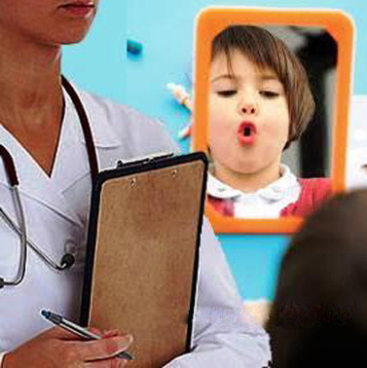  Для правильного речевого развития необходимы следующие факторы: нормальная деятельность коры головного мозга, нормально сформированные органы артикуляции, слух, полноценное речевое окружение.  На первичной консультации (как у логопеда, так и у ортодонта) производится внешний осмотр ребенка: оценка состояния органов артикуляции и общего физического развития, выявление нарушений осанки, пропорциональности положения головы относительно позвоночника. | 5. Помните, что проблемы речи поддаются коррекции. Логопед педагогическим путем исправит нарушения речи, но не исправит прикус, поэтому, если речевое нарушение – это следствие нарушения прикуса или неправильного строения зубочелюстного аппарата, необходимо устранить «корень зла». Без решения этой проблемы логопед, к сожалению, бессилен.  Только при совместной диагностике логопеда, ортодонта, отоларинголога, хирурга можно выявить нарушение, его причину и устранить нарушение в раннем возрасте.  Детям от 3 лет и взрослым ортодонт подберет адекватные эффективные способы коррекции прикуса. Это стандартные вестибулярные пластинки, трейнеры, профпротезы, активаторы, пластинка с бусинкой, хирургическая пластинка языка, удаление сверхкомплектных зубов и другие современные средства.  Всего доброго! И хорошего Вам прикуса!  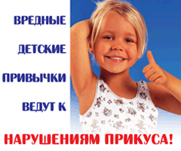  Записаться к логопеду на прием можно по тел: 68-44-96 ,  ул. Яковлева д.15  Консультации бесплатные!  2. Аномалии в строении артикуляционного аппарата практически всегда приводят к нарушению произношения, дикции.  К ним относятся:  - Аномалии твердого и мягкого нёба – это ращелины, высокое «готическое» нёбо. Проявляется в гнусавости, эффекте «речи в нос».  - Аномалии зубочелюстной системы – сверхкомплектные зубы, неровные зубы, нарушение прикуса. Осложняют автоматизацию звукопроизношения Т, Д, Р, например, при резцевом перекрытии наблюдается шипящий сигматизм.  - Аномалии прикрепления уздечки языка. При укороченной уздечке язык не может удержаться за верхними зубами, что является причиной невозможности произнесения соноров ([Р], [Рь], [Л], [Ль], звуков [Т], [Д] а также шипящих звуков [Ш], [Ж]). В случае укороченной уздечки ограничевается подвижность языка, что ведет к гипертрофии корня языка, росту миндалин и, как следствие, к гнусавости. При рождении хирург осматривает ребенка, и, если укороченная уздечка затрудняет сосание, «подрезание» производят до первого кормления, иногда до 3 месяцев. В случае, когда операция не была произведена, то с ребенком до 5 лет проводят профилактические упражнения на растяжение уздечки. Если же растяжка оказалась неэффективной, назначают хирургическую операцию под наркозом.  Внимание! Очень важно присмотреться к вредным привычкам ребенка, которые формируются, как правило, до 1,5 года. | ДЕПАРТАМЕНТ ОБРАЗОВАНИЯ И МОЛОДЕЖНОЙ  ПОЛИТИКИ НОВГОРОДСКОЙ ОБЛАСТИ  ГОСУДАРСТВЕННОЕ ОБЛАСТНОЕ БЮДЖЕТНОЕ ОБЩЕОБРАЗОВАТЕЛЬНОЕ УЧРЕЖДЕНИЕ  «ЦЕНТР ПСИХОЛОГО - ПЕДАГОГИЧЕСКОЙ  РЕАБИЛИТАЦИИ И КОРРЕКЦИИ»  (ГОБОУ ЦППРК)  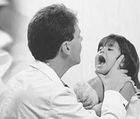  ТЕРРИТОРИАЛЬНАЯ ПСИХОЛОГО  МЕДИКО – ПЕДАГОГИЧЕСКАЯ КОМИССИЯ  (ПМПК)  Консультация специалистов.  Логопед и ортодонт –  точки соприкосновения.  Великий Новгород  2014 г.  3. Имейте ввиду, что эти проблемы могут быть наследственными. Однако чаще такие аномалии (особенно неровные зубы) – следствие приобретённых вредных привычек.  Далее на первичном осмотре выявляют факторы риска аномалий строения артикуляционного аппарата, особенно в период «молочного прикуса»:  - Неблагоприятная наследственность  - Неправильный образ жизни родителей  - Осложнения в родах (родовые травмы и прочее)  - Неправильное вскармливание ребенка  - Вредные привычки  - Скачки роста, ранняя потеря зубов  - Ассиметрия лица, сглаженность носогубных складок  - Нарушение осанки. Ассиметрия плеч и лопаток  - Нарушение функции глотания и жевания.  К аномалиям челюстно – лицевого строения приводят такие на первый взгляд безобидные вещи, как сосание пальца, соски; ротовое дыхание и даже подкладывание кулачка под щёку. Позднее появляется привычка спать на спине и запрокидывать голову во время сна, неправильная посадка за столом.  С такими привычками действительно необходимо бороться!

